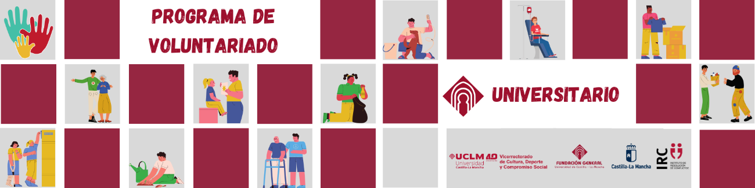
NOMBRE DE LA OFERTA
Nº Oferta | (A rellenar por FUNDACIÓN UCLM)
Fin de plazo de presentación
Nombre de la entidad
Colectivo al que está dirigida la oferta:
(Estudiantes, PTGAS, PDI y Alumni)
Nº de plazas ofrecidas por la entidad
Campus/localidad donde se desarrollará el voluntariado
Información de la entidad
Descripción del puesto de voluntariado (tareas concretas que desarrollará el voluntario/a)
Formación, capacitación y experiencia solicitada
Habilidades, valores y actitud solicitados
Otra información de interés
Web de la entidad y redes sociales
Contacto de la persona responsable

Colectivo
Estudiante
PTGAS
PDI
Alumni

Área Temática
Social
Cooperación internacional
Ambiental
Cultural
Deportivo
Educativo
Socio-sanitario
Ocio y tiempo libre
Comunitario
Protección civil

Campus
Albacete
Ciudad Real
Cuenca
Toledo
Almadén
Talavera de la Reina

Tipo
Puntual
Continuo
Vacaciones

Días
Entre semana
Fines de semana

Horario
Mañana
Tarde

ODS
Fin de la pobreza
Hambre cero
Salud y bienestar
Educación de calidad
Igualdad de género
Agua limpia y saneamiento
Energía asequible y no contaminante
Trabajo decente y crecimiento económico
Industrial, innovación e infraestructuras
Reducción de las desigualdades
Ciudades y comunidades sostenibles
Producción y consumo responsables
Acción por el clima
Vida submarina
Vida de ecosistemas terrestres
Paz, justicia e instituciones sólidas
Alianzas para lograr objetivos

